# 附件3：

**山东省工程技术研究中心绩效填报用户手册**

目录

一、系统概述 19

二、浏览器使用说明 19

三、系统登录入口方式 20

四、账号说明 20

1.未注册山东省科技云平台账号 20

2.已注册山东省科技云平台账号 21

五、绑定工程中心 21

六、工程中心绩效填报 24

1.1.基本情况 24

1.2.研究方向与条件 24

1.3.团队建设与人才培育 25

1.4.研发产出及成效 26

1.5.开放交流 26

1.6.产学研合作情况 27

1.7.运行管理 27

1.8.修改、预览、提交 28

## 一、系统概述

山东省省级（示范）工程技术研究中心管理系统（本文中简称“工程中心系统”），为进一步规范省级（示范）工程技术研究中心建设和运行，提升中心发展水平，为新旧动能转换提供支撑，根据《山东省省级工程技术研究中心提质升级的实施意见（试行）》及有关规定，现启动2018年度省级（示范）工程技术研究中心绩效评估工作，使用山东省科技云平台，工程研究中心系统完成绩效评估工作。

## 二、浏览器使用说明

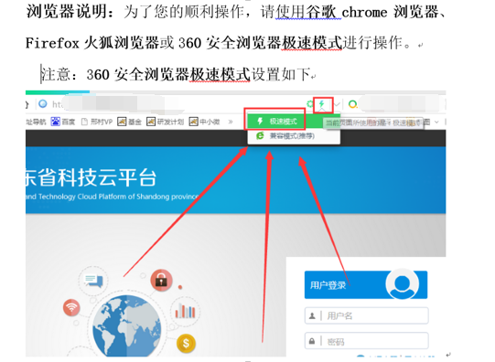

## 三、系统登录入口方式

点击链接（<http://cloud.sdstc.gov.cn/>）进入山东省科技云平台，如图：

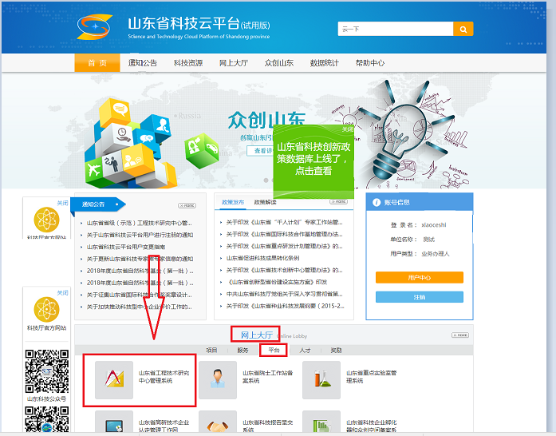

图3.1

## 四、账号说明

### 1.未注册山东省科技云平台账号

若无山东省科技云平台账号，请点击以下链接完成注册：

注册链接：（<http://cloud.sdstc.gov.cn/uc/index/signup.htm>）

参考手册：（<http://cloud.sdstc.gov.cn/bzzx/1214.jhtml>）

请详细阅读单位用户注册流程完成账号注册。

### 2.已注册山东省科技云平台账号但信息尚未完善

如有山东省科技云平台账号，登陆提示“账号信息尚未完善”如图4.2，请点击“去完善”完善账号信息。

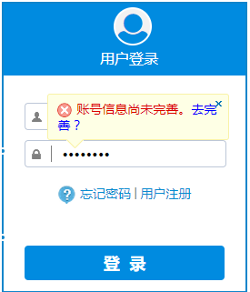

### 3.已注册山东省科技云平台账号并且能够正常登陆

请直接进行第五步（绑定工程中心）操作。

## 五、绑定工程中心

注：一个账号只能绑定一个工程中心，若账号已绑定工程中心，请联系依托单位分配二级单位账号，由二级单位账号进行绑定。

分配二级单位账号说明书：（<http://cloud.sdstc.gov.cn/bzzx/1562.jhtml>）

#### 5.1已绑定工程中心

如图：若您已经绑定工程中心请直接进行第六步（工程中心绩效填报）操作

#### 5.2未绑定工程中心

绑定步骤：

登陆“山东省工程技术研究中心管理系统”点击“我的填报”——》 “绑定工程中心”进行绑定。

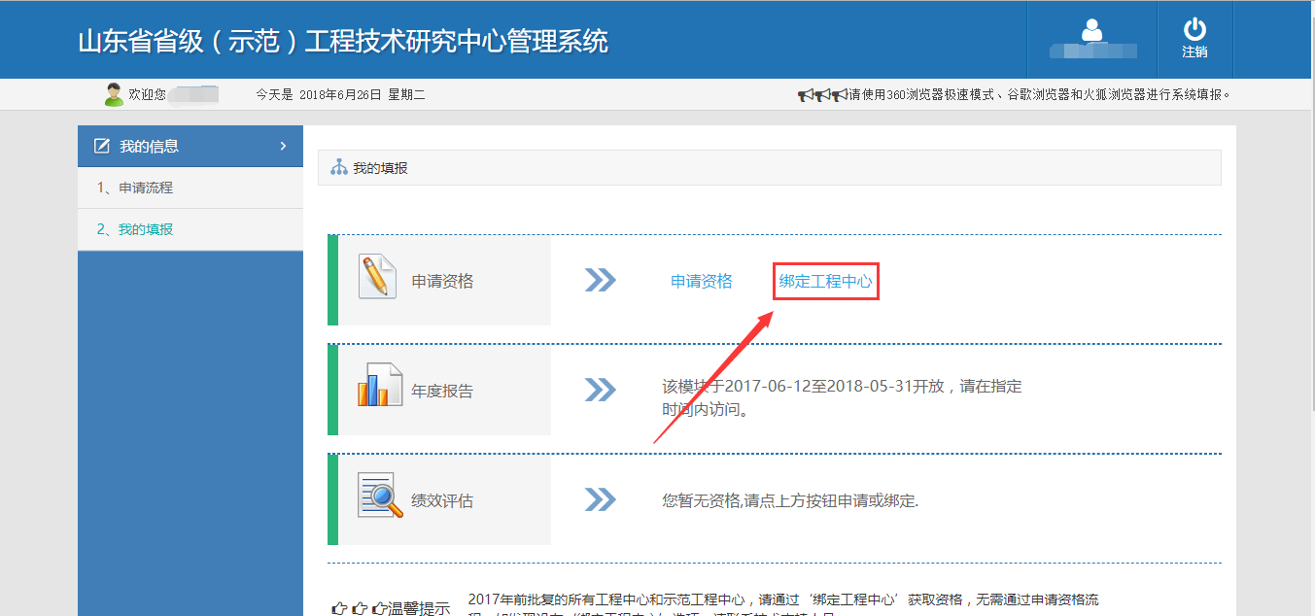

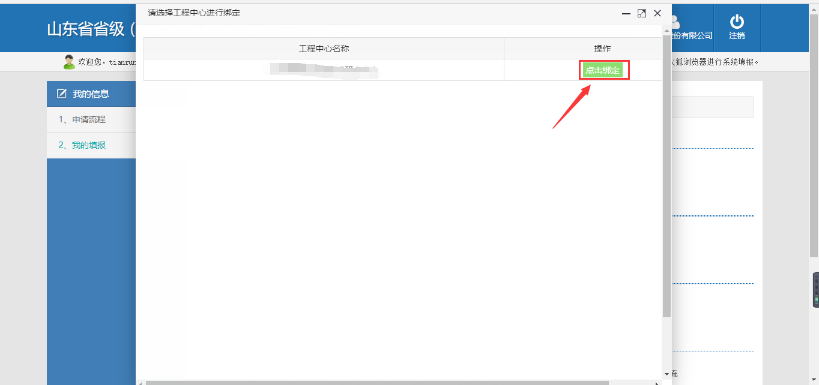

绑定成功之后点击“点击进入绩效评估”—》“开始填报”即可开始工程中心绩效报告填报工作。如下图：

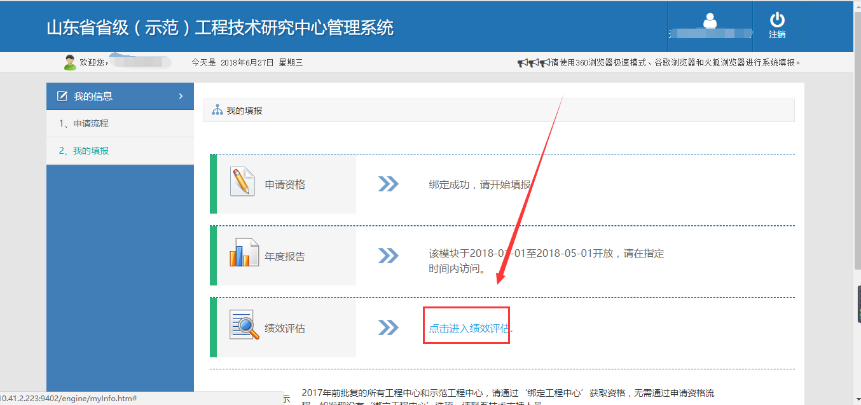

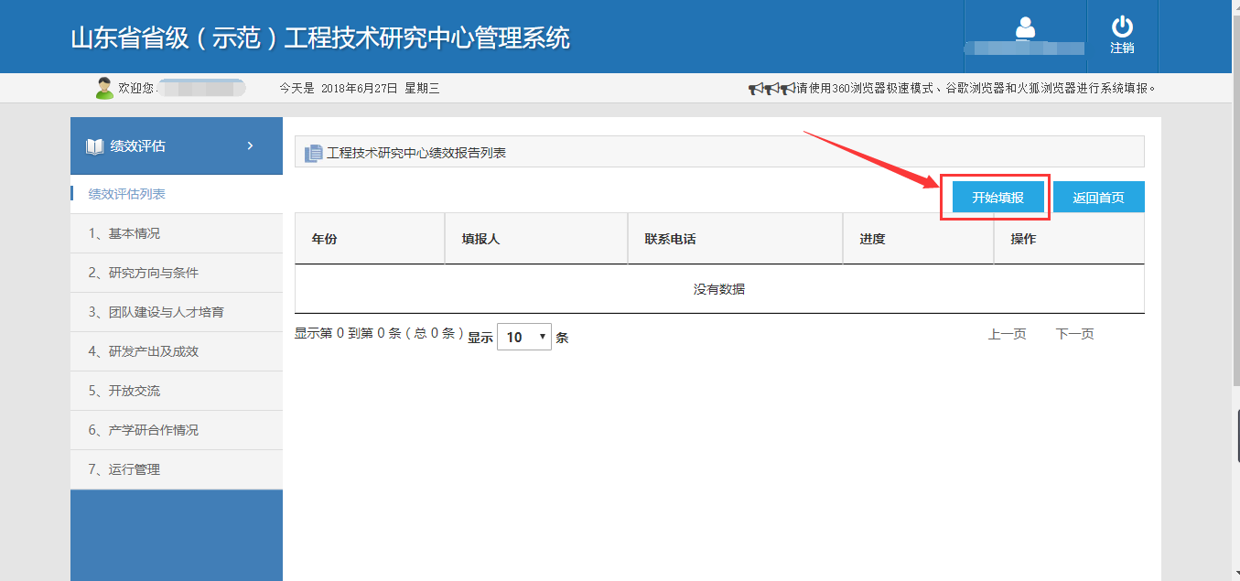

## 六、工程中心绩效填报

#### 1.1.基本情况

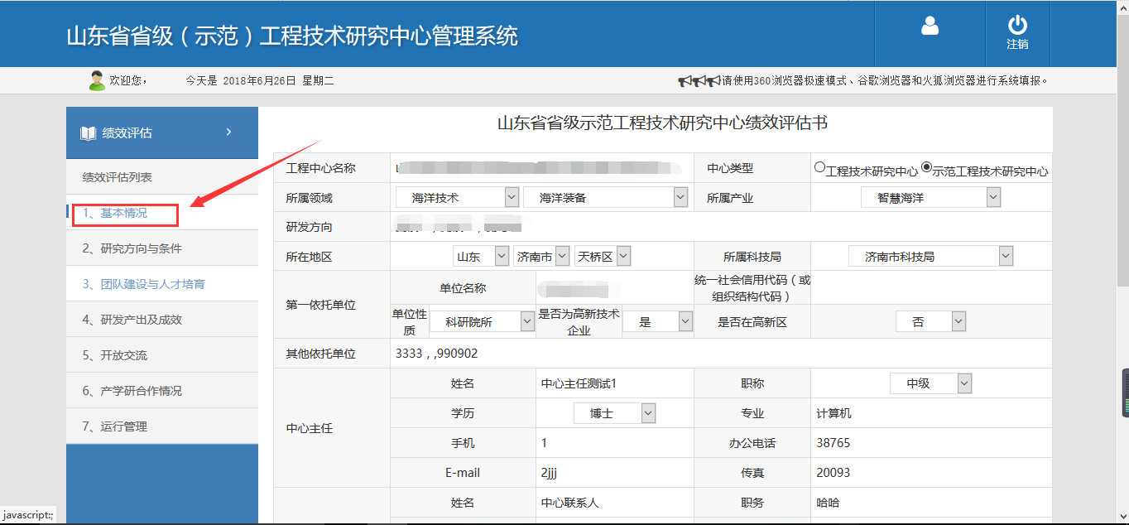

单位用户根据填写说明完成信息填写，并点击“保存并填写下一项”完成保存。

#### 1.2.研究方向与条件

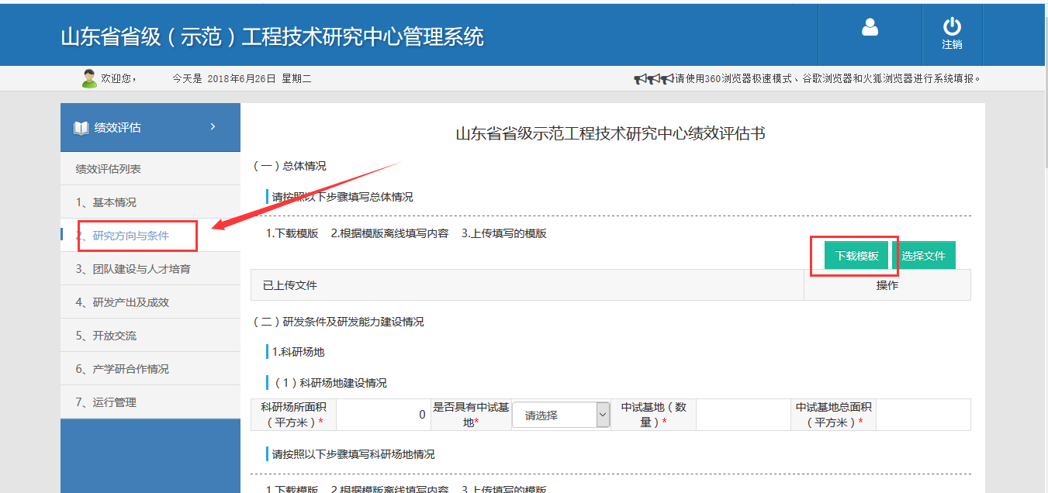

单位用户根据填写说明完成信息填写，并点击“保存并填写下一项”完成保存。

证明材料：当设备原值超过限额时需上传证明材料。不提示蓝色字体“上传证明材料” 时为不需要上传证明材料。

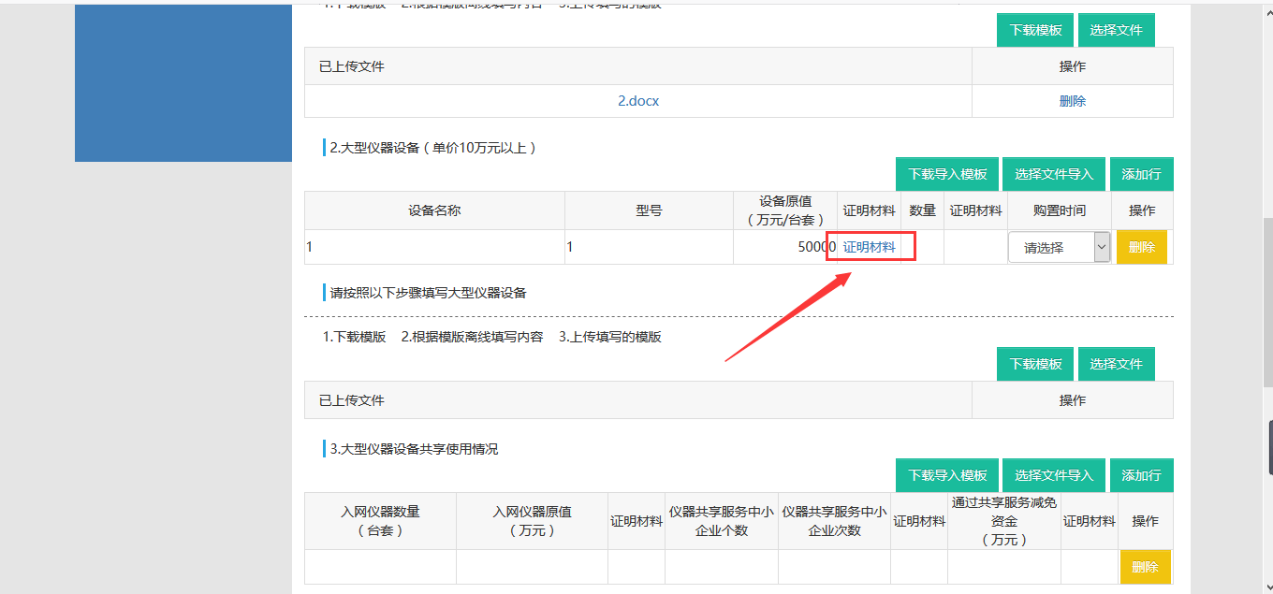

注：下载的模板不允许做任何修改，若在模板上粘贴数据请确保数据没有任何格式，否则会导致数据上传错误或者无法保存。

#### 1.3.团队建设与人才培育

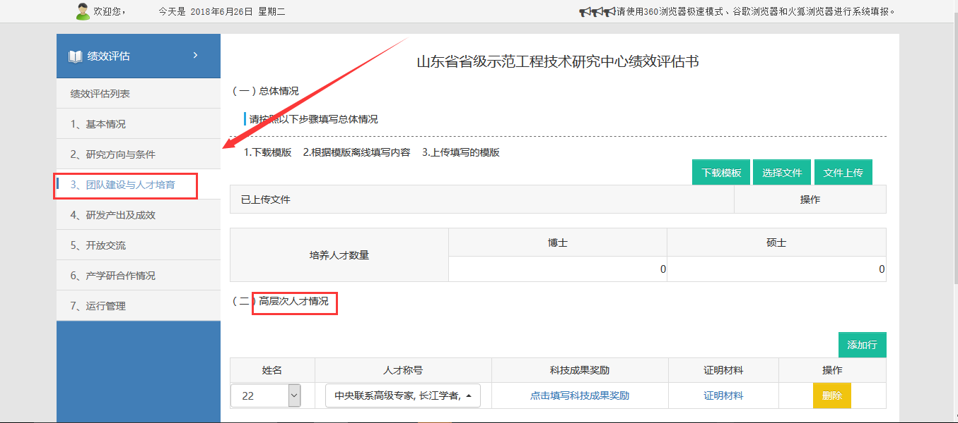

单位用户根据填写说明完成信息填写，并点击“保存并填写下一项”完成保存。

注：人才称号、科技成果奖励均为可多选。

#### 1.4.研发产出及成效

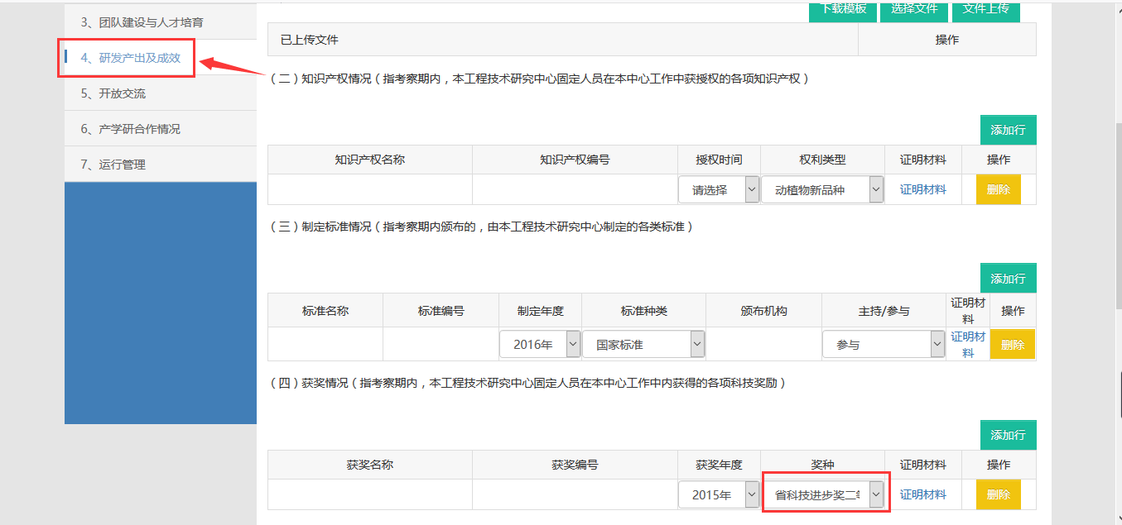

单位用户根据填写说明完成信息填写，并点击“保存并填写下一项”完成保存。

注：获奖情况—》 “奖种”为可多选。

#### 1.5.开放交流

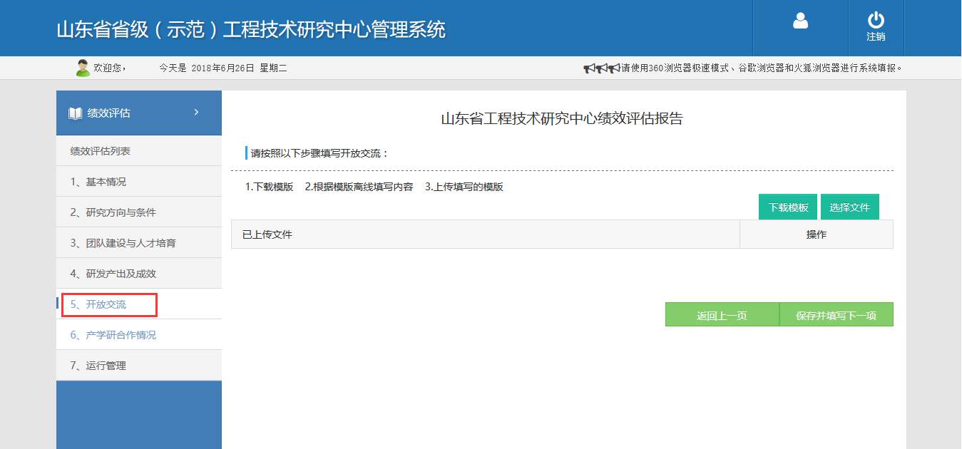

单位用户根据填写说明完成信息填写，并点击“保存并填写下一项”完成保存。

注：下载的模板不允许做任何修改，请按照模板要求正常填写模板。

#### 1.6.产学研合作情况

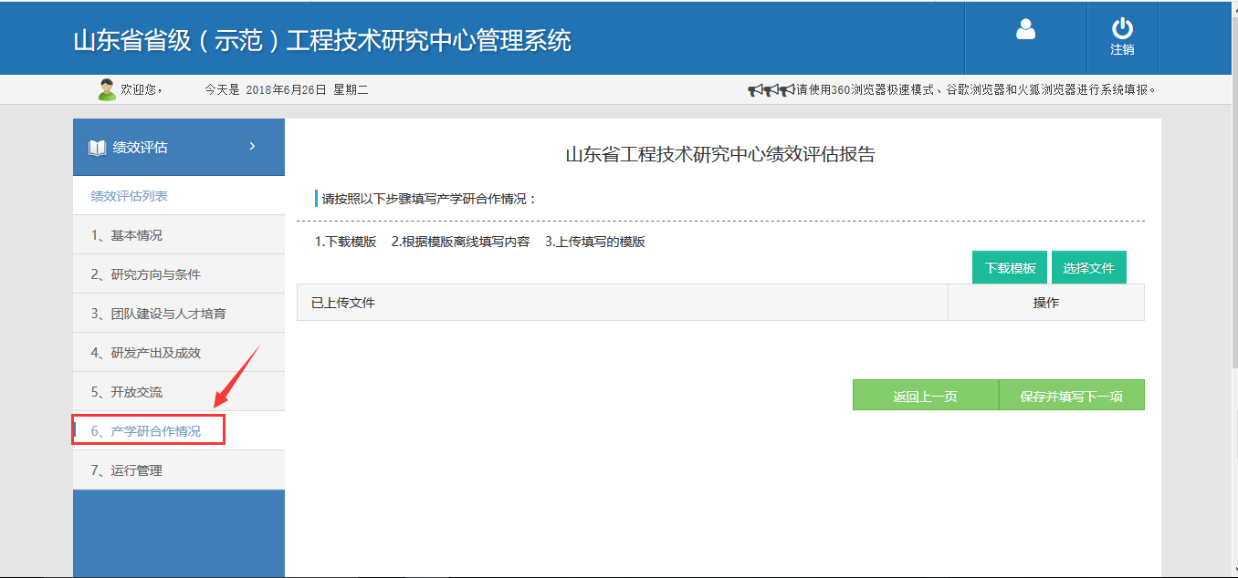

单位用户根据填写说明完成信息填写，并点击“保存并填写下一项”完成保存。

注：下载的模板不允许做任何修改，请按照模板要求正常填写模板。

#### 1.7.运行管理

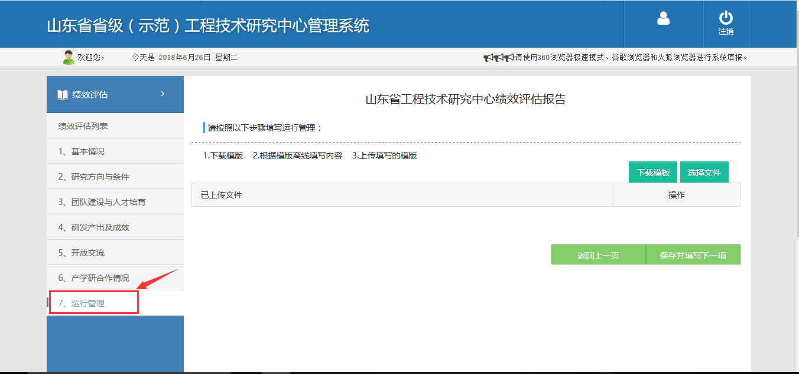

单位用户根据填写说明完成信息填写，并点击“保存并填写下一项”完成保存。

注：下载的模板不允许做任何修改，请按照模板要求正常填写模板。

#### 1.8.修改、预览、提交

在填写并保存完山东省工程技术研究中心绩效模板之后会跳转到工程技术研究中心绩效报告列表。如图

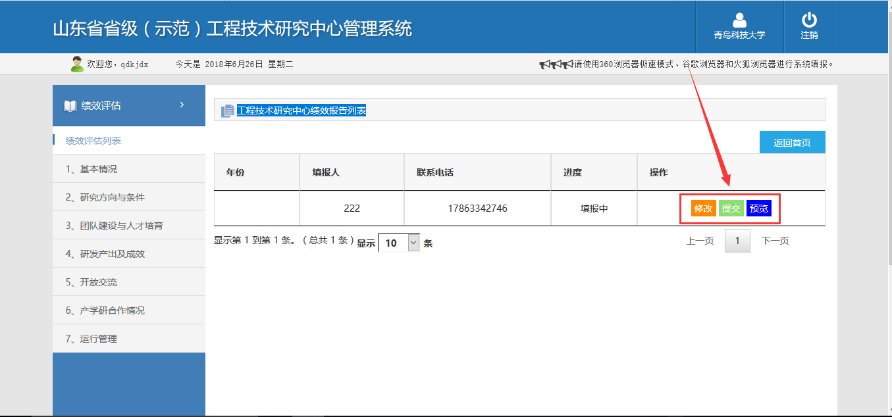修改：在保存完绩效报告且没有提交的情况下，点击修改可进行修改绩效报告信息。

提交：点击提交按钮即可提交到上级，由上级对您的绩效报告进行审批。

预览：点击预览按钮可在线查看绩效报告填写的内容，也可由此下载或者打印。